Kreiranje baze podataka na web-u
Podrazumeva se da smo instalirali neki od programa koji predstavlja multiplatfomsku aplikacija za pristup Apache Web serveru, MySQL-u, PHP-u i Perl-u npr WAMP ili XAMPP.
Porveriti da li ova aplikazija radi (Apache i MySQL)-zeleni dugmici i provera u pregledacu
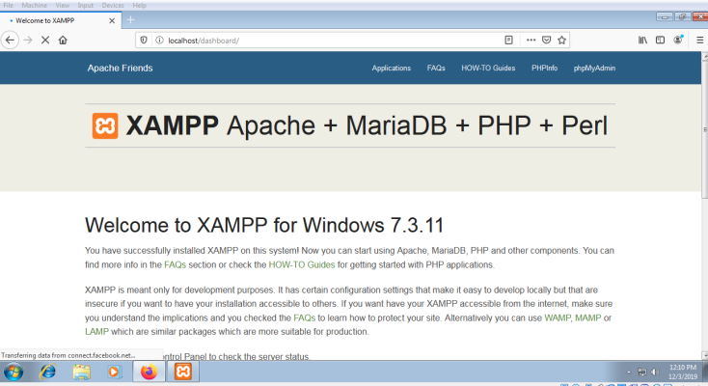
Proveriti kod vas da li je sve u redu.

phpMyAdmin je alatka pisana u programskom jeziku PHP za potrebe administriranja MySQL sistema baza podataka putem Veba. Trenutno može da stvara i uklanja baze podataka, izvodi operacije nad tabelama i poljima, izvršava SQL upite, rukovodi ključevima nad poljima.
Pošto nemate kreiranu bazu podataka– vreme je da napravimo bazu i korisnika za istu.
Startujte web pretraživač .U Vašem browseru, ukucajte sledeće- http://localhost/phpmyadmin (otvorite phpMyAdmin na ovoj adresi )
Pojaviće se početna strana phpMyAdmin-a, u kojoj ćete kreirati bazu.
Ukoliko je sve kako treba prozor bi izgledao ovako:
Kreiranje baze
Biramo tab Database i odeljak Create database,kucamo ime koje zelimo za bazu.
Unesite željeno ime baze koju ćete koristiti kasnije , u polje „Create new database“. Obratite pažnju da vam encoding MySQL baze bude utf8_general_ci, kako bi se srpska slova (sa kvačicama – čćšđž), prikazivala pravilno. U suprotnom će se umesto slova sa kvačicama pojavljivati „?“.
Kreiramo bazu pod nazivom prvabaza(u mom primeru)
Vasa ce biti vase imeprezime.
Kada unesete ime Vaše MySQL baze kliknite na dugme „Create“.Ako ste uspešno napravili novu MySQL bazu, treba da Vam se pojavi zuto obavestenjem da ste uspesno kreirali bazu.
Sa leve strane se pojavljuje nasa baza.
Slikati vas deo i priloziti.
Napomena U krajnjem slucaju mozemo iskoristiti bazu test ,ukoliko imate neki problem.
Dodavanje korisnika
Kliknite na User Accounts - Add User Account, a zatim popunite polja kao na slici ispod.
GO
Pojavljuje se strana sa formularom za registraciju korisnika.
Od podataka treba postaviti Korisničko ime(User name)-mojeime.
U vasem slucaju je to bas vase ime.
Host (adresa računara sa koga se pristupa MySQL serveru,podrazumevano je localhost).Izabrati local i dobicete localhost desno.
Lozinka (Password)-Kabinet212
Ispod forme se nalazi i deo formulara koji se odnosi na globalne privilegije koje će se dodeliti novom korisniku. Globalne privilegije definišu šta novokreirani korisnik može da radi na MySQL serveru.
Cekirati mu sve privilegije i GO.
Dobicete ovakav prozor.
Slikajte ovaj korak.
Dozvole korisnicima
Nakon kreiranja naloga, mogu se definisati prava korisnika nad određenom bazom podataka.
Ici na kucicu levo pa User account desno.
Selektovati korisnika, i kliknuti na Edit za njegov profil.Otvara se odeljak User accounts.
tab Global-cekirati sve privilegije

tab Database Izabrati konkretnu bazu podataka iz dropdownliste-nasa je prvabaza.
GO.
Slikati ovaj korak.
Proveriti da li su cekirane sve privilegije
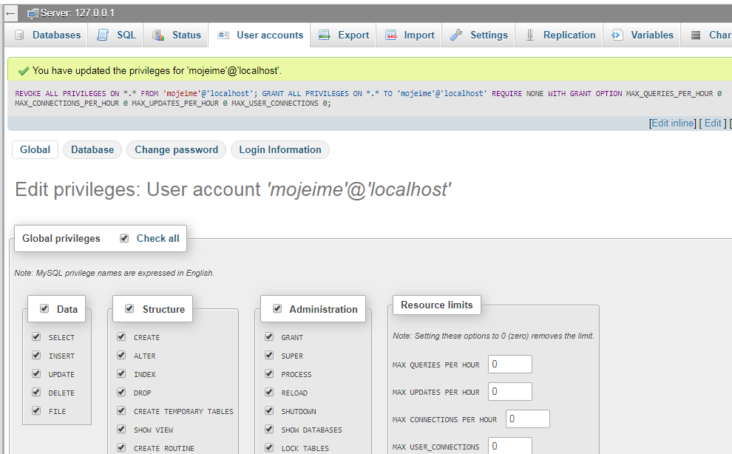Slikati ovaj korak.

